Використання нейромаркетингу у брендингу
USE OF NEUROMARKETING IN BRANDING
Науковий керівник – доц. Кірносова Марина Василівна
Кафедра маркетингу
Антіпова Ольга Михайлівна
Researchsupervisor - Assoc. MarynaVasylivnaKirnosova
DepartmentofMarketing
Antipova Olha Mykhailivna
Анотація. В даному матеріалі розглянуто використання нейромаркетингу у брендингу, застосування його принципів на практиці. Також розглянуто переваги та недоліки у цього методу,подальші перспективи розвитку нейромаркетингув світі і, зокрема, в Україні.
Ключові слова.нейромаркетинг, брендинг, розвиток нейромаркетингу, нейромаркетинг у брендингу.
Annotation. This material examines the use of neuromarketing in branding, the application of its principles in practice. Also considered are the advantages and disadvantages of this method, further prospects for the development of neuromarketing in the world and, in particular, in Ukraine.
Keywords. neuromarketing, branding, development of neuromarketing, neuromarketing in branding.
Нейромаркетинг – це молода галузь в маркетингу, алевін вже встиг показати свою перспективність та ефективність як інструмент на практиці. Головною перевагою цього методу є те, що він аналізує фізіологічні показники покупців на підсвідомому рівні ще до моменту вибору та покупки, в той час як за «класикою» аналізується тільки уже зроблений вибір [4].
Ціллю нейромаркетингових досліджень є вивчення тригерів споживачів переважно в діджитал рекламі – на що більш за все звертають увагу, які кольори чи слова найбільш привабливі, скільки часу людина витрачає на вивчення візуальної частини рекламу чи сайту. Кінцевим результатом таких досліджень можна вважати забезпечення всіх потреб споживача, навіть тих, про які він не знає, а також зробити найменш «болісним» розставання з грошима (тобто зробити переваги від покупки більшими, ніж є розчарування від витрати грошей). Сьогодні в Україні існує одне агентство, яке займається такими дослідженнями, засноване Катериною Ільченко в 2018 році – «Neuro-knowled».
Якщо є сумніви щодо точності даних нейротестів, можна звернутись до підтверджених даних. Для перевірки точності прогнозування реальної купівельної поведінки було проведено багато масштабних досліджень. Зокрема дослідницькою компанією Nielsen, було проведене дослідження на великій вибірці, яке показало, що комбіновані нейромаркетингові дослідження мають найвищу точність - 84%, у порівнянні з опитуваннями, які мають всього лише 24% точності [1].
Сьогодні нейромаркетинг застосовується в будь-якій сфері бізнесу – від кіноіндустрії до платіжних сервісів. За допомогою цього методу досліджень можливо скласти рекламне повідомлення так, щоб споживач побачив все, що нам необхідно та, відповідно, запам’ятав наш бренд.
Серед фахівців нейромаркетингу використовується термін «мертвий кут» – правий нижній кут рекламного макета, куди зазвичай споживачі або не дивляться зовсім, або дивляться дуже нетривалий проміжок часу.Цього не вистачає для формування необхідної асоціації з брендом, що заважає ефективномуформуванню бренду, тому така реклама не ефективна [2,3].
Агентство з Данії проаналізувало 100 навмання обраних рекламних макетів і з’ясували, що в 46% лого рекламодавців розміщено саме в «мертвому куті». В тому числі таку помилку допускали навіть відомі бренди такі, як Adidas, Tesla, Philips. Нижче наведені наочні приклади цієї помилки: червоне поле — зона найбільшої уваги, зелене — те, що ми бачимо периферійним зором; там, де немає колірних градієнтів, — очей не було (рис.1) [3].
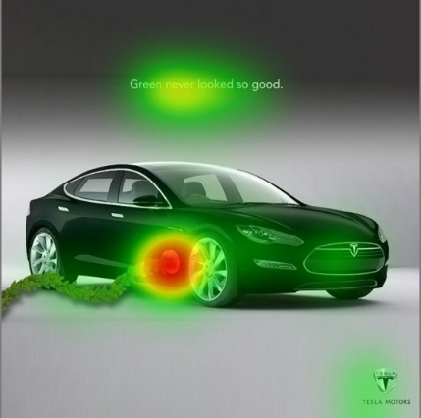
Рис. 1. Зосередженість уваги споживачів на рекламних макетах.

Одним з успішних застосувань нейромаркетингузаради брендингув Україні можна навести дослідження Banda сумісно з Neuro-knowledge для бренду Молокія. Після виходу ролика в ефір був проведений тест готового матеріалу. З’ясувалось, що виявлений потенціал прориву через клаттер (рекламний шум) став вище середньо-ринкового. Докладніше можна побачити на побудованих діаграмах (рис.2,3) [5] На рисунках AOI – це скорочення від англійської фрази "AreaofInterest", що означає "область інтересу" або "зона інтересу".
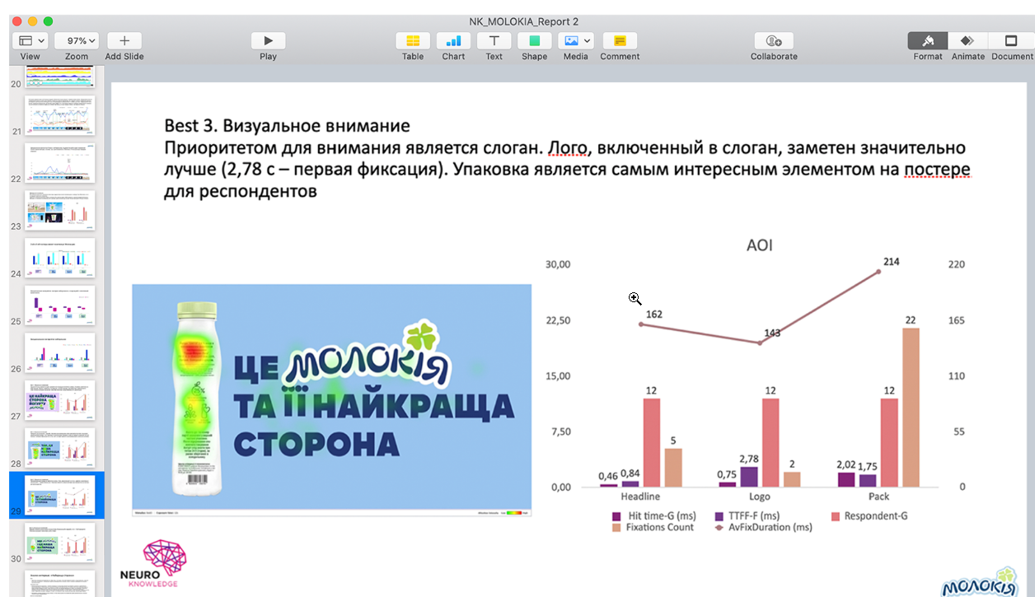
Рис. 2. Нейромаркетингове дослідження першого рекламного макету Молокія.

Як бачимо, ціль була досягнута – на рекламному макеті максимальна фіксація була пакуванні, яке на полиці магазину покупець помітить ще до логотипу, тому марка без проблем впізнаватиметься в супермаркеті.

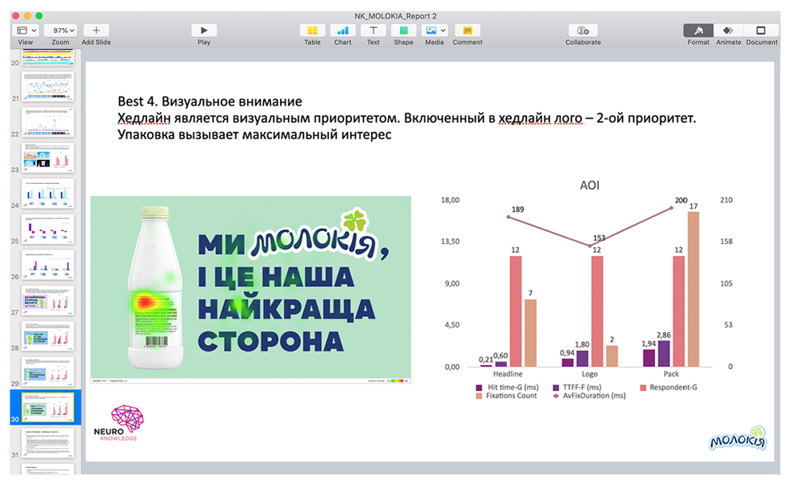
Рис. 3. Нейромаркетингове дослідження фінального рекламного макету Молокія.

Цікавим кейсом «експертного викривлення» є дослідженняNeuro-Knowledge, як бачать рекламні звернення люди з різних сфер життя. Виявилось, що маркетолог, дизайнер та звичайний споживач дивляться на вкрай різні речі на одному й тому самому постері. Різниця в часі, проведеному у візуальному контакті з постером, — у 2 рази. Споживач дивиться в середньому на постер 1,4 секунди, дизайнер — 2,8, маркетолог — 2,4. Як це бачать різні прошарки, переглядаючи постер, можна порівняти на рисунку 4 [2].
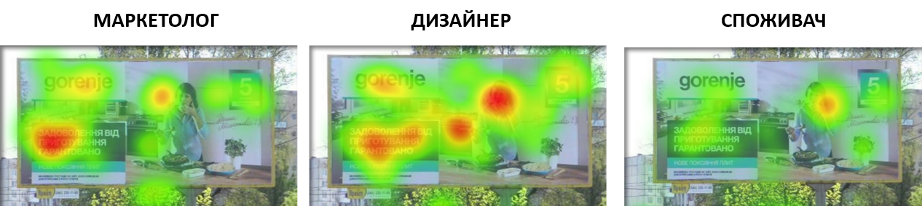
Рис.4 . Як різні люди бачать однакове рекламне повідомлення.

Це дослідження, разом з вищезгаданим дослідженням про «мертвий кут», є підтвердженням того, що навіть найвдаліший з точки зору маркетолога рекламний макет може бути зовсім неефективним для формування у споживачів стійких асоціацій з брендом. Тому все одно слід перевіряти за допомогою нейромаркетингу рекламні відео та інші макети.
На прикладах очевидні переваги та ефективність нейромаркетингу: більш ефективні варіації товарів, дизайну упаковки та реклами приносять більше продажів, забезпечують задоволення цільової аудиторії та формують її лояльність. Однак як і у будь-яких методах недоліки також існують.
Перший та найочевідніший недолік – це складність проведення нейромаркетингових досліджень через нетипові навколомедичні методи[4]:
- МРТ (магнітно-резонансна томографія)– це метод дослідження, який дозволяє виявити ті частини мозку, які впливають на рішення про покупку. Суть цього методу полягає в оцінці кровообігу в мозку – чим активніше кровопостачання фіксується в тій чи іншій ділянці, тим більш активною вона є під сприйняттям певних стимулів чи виконання певного завдання. МРТ може допомогти вивчити, як різні фактори впливають на реакцію мозку і сприяти кращому розумінню споживачів.
- Електроенцефалографія (ЕЕГ) / магнітоенцефалографія (МЕГ) – це метод графічної реєстрації електричних імпульсів головного мозку, який дозволяє аналізувати активність тієї чи іншої ділянки мозку в процесі обдумування покупки. Використання ЕЕГ/МЕГ для маркетингових досліджень взагалі дало початок нейромаркетингу. Цей метод може допомогти розуміти психологічні процеси, що відбуваються в свідомості людини при прийнятті рішення про покупку, включаючи неусвідомлені імпульси.
- Детектор брехні – це апарат, який дозволяє визначити, коли людина бреше, а також зафіксувати її фізіологічні показники у процесі прийняття рішення або реагування на рекламу. Наприклад, коли людині подобається реклама, її пульс може пришвидшитися, вона може почати пітніти тощо. Цей метод може допомогти розуміти, які рекламні матеріали приваблюють споживачів.
- Відслідковування мікрорухів очей (eyetracking). Цей метод надає розуміння того, як споживач дивиться на рекламу, упаковку, сайт чи мобільний застосунок, на що звертає увагу, де затримує погляд. Це допомагає розробити максимально "продаючий" дизайн продукту, зрозуміти труднощі, які можуть виникати при візуальному вивченні товару, тощо. Використання цього методу може допомогти підвищити ефективність рекламних кампаній та забезпечити краще розуміння того, як споживачі взаємодіють з продуктом.
- Зчитування емоцій на обличчі. Цей метод заснований на вимірюванні виразів обличчя споживача, які він може не усвідомлювати. Навіть короткочасні емоційні реакції, такі як зморшки на чолі або насуплені брови, можуть бути дуже важливими для нейромаркетологів, оскільки вони можуть розповісти про перше враження про продукт або рекламу. Цей метод може допомогти покращити розуміння емоційного сприйняття споживачів та допомогти розробити більш ефективну рекламну стратегію.
Такі дослідження потребують багато складного обладнання та великих інвестицій, тому дозволити собі робити такі дослідження можуть тільки великі фірми, а маленькі зможуть лише використовувати ті дослідження, які потраплять у відкритий доступ(у наукові журнали, офіційні ресурси компаній які користувались таким методом, тощо) та намагатись екстраполювати під себе.
Виходячи з цього отримуємо ще один недолік нейромаркетингу: адаптація даних інших компаній майже неможлива, оскільки суспільство постійно змінюється, а з ним і потреби споживачів, що спричиняє ризик різкої зміни потреб в результаті якоїсь неординарної ситуації. В такому випадку всі попередні дослідження втрачають актуальність і з’являється необхідність додаткових інвестицій на нові дослідження.
Ще один суттєвий недолік – складність аналізу. Лише кваліфіковані спеціалісти з нейробіології можуть пояснити отримані результати, а досвідченні маркетологи з психологами адаптувати їх для зручного ознайомлення колегами.
Дехто вбачає в нейромаркетингу загрозу порушення конфіденційності, оскільки більшість досліджень проводиться відкрито і навіть можуть оприлюднюватись особисті дані респондентів; також вважається неетичним вплив на підсвідомість споживача, компанії діють в особистих інтересах, при цьому нехтують інтересами споживачів[4].
Нейромаркетинг увірвався на ринок досить стрімко, показав свою ефективність та результативність. Але при всій цій ефективності постає питання – чому ж нейромаркетинг досі не дуже розповсюджений і є не у всіх компаніях? Зрозуміло, що відповідь на це питання випливає із зазначених вище недоліків. Тоді закономірним є питання як же нівелювати ці недоліки? Здається єдине, що можна зробити – це навчання спеціалістів, у великих компаніях, можливість підвищення кваліфікації класичних маркетологів на спеціалістів саме з нейромаркетингу. На рівні держави можливе запровадження такої спеціальності у вищих навчальних закладах, або навчання за подібною програмою у приватних ВНЗ (тоді потрібне затвердження такої програми від Міністерства освіти і науки України). Таким чином вирішується два з трьох недоліків.
Також, як зазначалось вище, проблемою впровадження такого методу є у маленьких підприємствах, і це є останнім, третім недоліком. Якщо ж будуть впроваджені рекомендації надані вище, тоді велика імовірність, що нейромаркетинг стане дешевшим та доступнішим, а отже у маленьких компаній буде більше можливостей для його використання.
Єдине питання яке залишається невирішеним – це загрози нейромаркетингу. Але це питання є більш соціально-етичним, та потребує подальшого вивчення. Можливо люди просто ще не готові до таких суттєвих змін у рекламі, та не можуть побачити для себе всі переваги інноваційного методу дослідження.

Список літератури
- WHEN EMOTIONS GIVE A LIFT TO ADVERTISING [Електронний ресурс] // Nielsen. – 2017. – Режим доступу до ресурсу: https://www.nielsen.com/insights/2017/when-emotions-give-a-lift-to-advertising/
- Ільченко К. Креативність чи ефективність: як розробити ефективне комунікаційне повідомлення за допомогою поведінкової науки [Електронний ресурс] / Катерина Ільченко // Neuro-knowledge. – 2021. – Режим доступу до ресурсу: https://neuro-knowledge.com/uk/creativity-or-effectivness-ua/
- Ільченко К. Нейромаркетинг — не хайп, а корисний інструмент для грамотного маркетолога [Електронний ресурс] / Катерина Ільченко // Neuro-knowledge. – 2021. – Режим доступу до ресурсу: https://neuro-knowledge.com/uk/nejromarketing-ne-hajp-a-korisnij-instrument-dlja-gramotnogo-marketologa/
- Ільченко К. Що таке нейромаркетинг і для чого він потрібен бізнесу [Електронний ресурс] /Катерина Ільченко // Neuro-knowledge. – 2021. – Режим доступу до ресурсу: https://neuro-knowledge.com/uk/what-is-neuromarketing/
- Краща сторона [Електронний ресурс] // Креативне агентствоBanda – Режим доступу до ресурсу: https://banda.agency/molokiya/

